**GUÍA DE LENGUAJE**

|  |  |  |
| --- | --- | --- |
| Nombre: | Curso: Pre kínder | **Semana 31** |
| **¿QUÉ APRENDEREMOS?** | | |
| **Ámbito: Comunicación Integral** | | |
| **Núcleo: Lenguaje Verbal** | | |
| **Objetivo de Aprendizaje:**  **(6): Comprender contenidos explícitos de textos no literarios, a partir de la escucha atenta, describiendo información y realizando progresivamente inferencias y predicciones.** | | |
| **Objetivos de la semana:**   * **Observar, escuchar, verbalizar, repetir ingredientes y preparación de una receta.** * **Observar guía, encerrar en un círculo la respuesta correcta de cada pregunta.** | | |
| **Objetivo Transversal (1): Participar en actividades y juegos colaborativos, planificando, acordando estrategias para un propósito común y asumiendo progresivamente responsabilidades en ellos. (Convivencia y Ciudadanía)** | | |



**Te invitamos a conocer una receta, y comprender su contenido.**



|  |
| --- |
| **Para trabajar con mi guía necesito:**   * **Estar en un ambiente tranquilo.** * **Lavarme las manos.** * **Estar en compañía de un adulto.** * **Tener los materiales a mano, para realizar la actividad.** |

**Encierra la respuesta correcta de cada pregunta.**

**1.¿Qué tipo de texto es el que acabas de leer?**

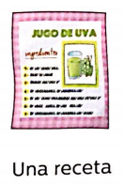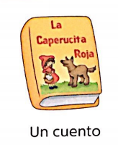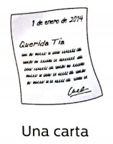

**2 ¿De qué es la receta?**



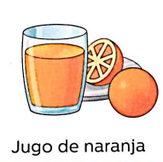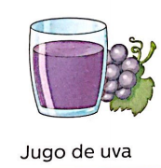

**3. ¿Qué ingredientes se necesitan para preparar un jugo de uva?**

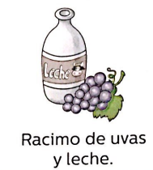

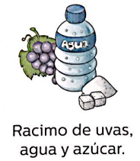

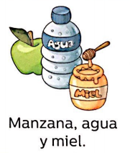

**TICKET DE SALIDA SSSALIDA**

**EN EL CUADRO, HAZ UN DIBUJO DE LA RECETA, CON TODOS SUS INGREDIENTES.**

* **Observar las imágenes y encierra con un círculo la que representa al juego de sombras que realizamos en la clase.**

 

**Sombra de perro Sombra de gaviota**

**Ticket de Salida**